Secretariaat: Rode molenstraat 26, 2800 Mechelen

E-mail: [Plusleuven@Kannet.be](mailto:Plusleuven@kando.be); GSM 0497 369 708

[www.Kannet-vlaamsbrabant.be](http://www.Kando-vlaamsbrabant.be)

rekening:BE84 0014 2137 6059 BIC: GEBABEBB

Beste Plussers

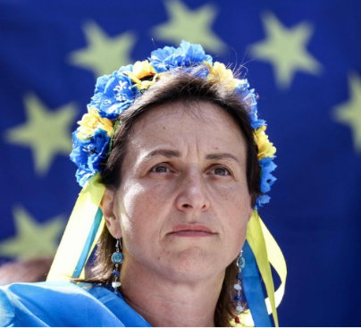

Er gaat geen dag voorbij of Oekraïne wordt vernoemd in het nieuws.

Maar wat weten wij van dit land, van zijn geschiedenis,

de natuur, de inwoners en hun tradities?

Daarom organiseren wij op **zaterdag 26 oktober** een

inleefdag over:

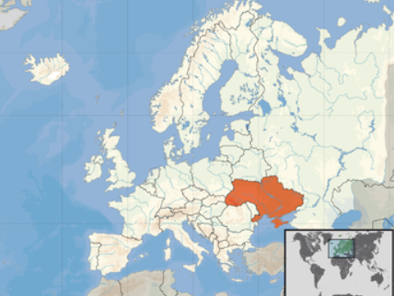**O E K R A Ï N E**

Misschien is er wel iets te proeven.

Wij verwachten jullie in het Kannet-huis van 14u00 tot 17u00

Prijs: 10 eur voor leden en 12 voor niet-leden

Inschrijven tegen 20 oktober

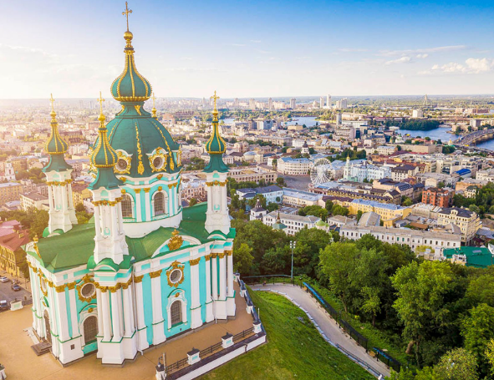

______________________________________________________________--

Inschrijvingsstrookje Oekraine

Naam: .........................................

E-mailadres: ......................................

Telnr:.................................................

Aantal personen:…......x € per persoon= ………€

Aantal personen:…......x € per persoon= ………€

Verdere informatie over de deelnemer(s) (bv. mag geen alcohol drinken, .............................)

-------------------------------------------------------------

**KANNET met Kan van ‘ik kan’ en NET van ‘netwerk’.**

**KANNET is dus een netwerk van mensen die kunnen !!!!!!!!!!**

-------------------------------------------------------------

*Ook Kannet-plus hecht belang aan uw privacy. Alle gegevens die u aan ons doorgeeft, worden enkel gebruikt in kader van onze Kannet-plus activiteiten. Een algemene privacy verklaring kan u nalezen op* [*https://kvg.be/privacyverklaring/*](https://kvg.be/privacyverklaring/)

Indien u geen berichten of uitnodigingen meer wenst te ontvangen, gelieve dit dan te laten weten.